PRE-LABORATORIO N° 2 - ACTIVIDADES PRE-LABORATORIO
ARQUÍMEDES & CENTROS DE FLOTACIÓN
Instrucciones:
- Este pre-laboratorio abarca la teoría que será utilizada experimentalmente en la ejecución práctica de laboratorio “Arquímedes & Centros de Flotación”.
- El pre-laboratorio debe ser completado y entregado antes de iniciar la ejecución de este laboratorio.
- Si puede, responda las preguntas sin consultar sus apuntes y sólo utilícelos cuando tenga dudas o no entienda un concepto. Esto le permitirá mejorar su comprensión de los conceptos que el laboratorio intentará reforzar.
- Una vez que complete minuciosamente este pre-laboratorio, le será más fácil entender lo que el laboratorio intenta mostrarle y maximizará su rendimiento en su ejecución.
- Para la evaluación de este trabajo debe entregar todas las hojas de este, incluyendo las ecuaciones utilizadas, la sustitución por números que realice en las ecuaciones, las unidades y sus respuestas finales.
  - La Ingeniería es comunicación.
  - Un trabajo limpio que muestra una progresión lógica es mucho más fácil de evaluar.

Información del Cadete
Nombre: Juan Pablo Ruiz Fuentes
Curso: 3 litoral

Teoría

Principio de Arquímedes y equilibrio estático
En la primera parte del laboratorio, el desplazamiento (peso) del casco se determinará por tres medios diferentes:
- Pesar el casco en la pesa.
- Pesar el volumen de agua desplazada en la pesa.
- Calcular el volumen sumergido y utilizarlo para calcular la fuerza de empuje y el desplazamiento.
- ¿Cuál de las técnicas indicadas será más exacta para determinar el peso?
La técnica será la de pesar el casco directamente en la pesa, porque mide de forma directa la fuerza de peso, sin depender de cálculos intermedios ni de estimación de volumen o densidad.
Evita errores por medición de niveles de agua, dimensiones del casco o variaciones de densidad.
En un laboratorio, las balanzas suelen estar calibradas y dar valores muy precisos.
- ¿Cuál de las técnicas descritas es aplicable a un buque de tamaño real?
Es calcular el volumen sumergido, porque un buque real no se puede colocar en una balanza, tampoco es posible pesar directamente el agua desplazada en un tanque como en un laboratorio, en la práctica se mide el calado en varios puntos, se determina el volumen sumergido usando las curvas hidrostáticas del buque y luego se multiplica por la densidad del agua.
El principio de Arquímedes establece que:
Un objeto parcial o totalmente sumergido en un fluido experimentará una fuerza vertical resultante igual en magnitud al peso del volumen de fluido desplazado por el objeto.
Esta fuerza vertical se denomina "fuerza de boyantes" (fuerza de flotación) y recibe el símbolo F_{B}.
- Escriba la relación matemática descrita por el Principio de Arquímedes que vincula FB con el volumen sumergido (∇) de un cuerpo flotante.
FB​=p⋅g⋅∇

- Si el modelo en el tanque de agua flota positivamente, ¿está en equilibrio estático?
Si el es positivo significa que la fuerza de flotación es mayor que el peso del casco, por lo que tenderá a subir hasta que parte de su volumen salga del agua. El equilibrio estático ocurre solo cuando no hay movimiento vertical
- ¿Cuáles son las dos condiciones necesarias para que un objeto esté en equilibrio estático?
Condición 1: Equilibrio trasnacional
Condición 2: Equilibrio rotacional
Utilizando las condiciones para el equilibrio estático, escriba la relación matemática que vincula la fuerza de boyantez (FB) experimentada por un cuerpo flotante y su peso o desplazamiento (Δ). FB​=Δ ρ⋅g⋅∇=Δ ∇⋅δ=Δ

- Combine las expresiones dadas en (3) y (6) para dar la relación matemática que relacione el volumen sumergido de un objeto flotante (∇) con su desplazamiento (Δ).
FB​=ρ⋅g⋅∇ FB​=Δ Δ=ρ⋅g⋅∇

- En la sección de casco flotante a mostrada a continuación, dibuje los dos vectores de fuerza descritos anteriormente (Δ y FB), y muestre y nombre claramente los centroides a través de los cuales actúan (B y G).

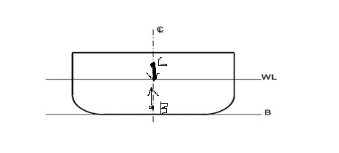

- Describa cómo se ubican las posiciones de los dos centroides de la figura superior (B y G) en un buque completando la siguiente tabla.
 | Referenciado desde | Acrónimo | Nombre
Verticalmente | La quilla | KB | Altura c boyantes
Verticalmente | La quilla | KG | Altura c gravedad
Transversalmente | Línea de crujía | TCB | Transversal c boyantes
Transversalmente | Línea de crujía | TCG | Transversal c gravedad
Longitudinalmente | Cuaderna maestra o perpendicular de proa | LCB | Longitunidal c boyantes
Longitudinalmente | Cuaderna maestra o perpendicular de proa | LCG | Longitunidal c gravedad

Teoría de Centros de Flotación

- las siguientes tres vistas ortogonales que representan la forma de un casco; línea de flotación, la línea de crujía y cuaderna maestra muestre el centro de flotación para CADA vista.
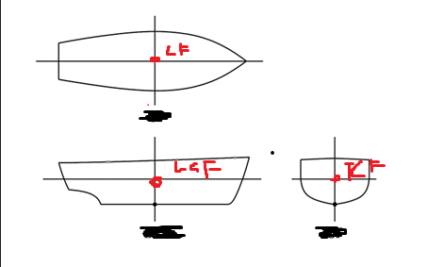

- ¿Cuál es el significado del centro de flotación con respecto a la línea de agua?
Es el punto sobre el plano de la línea de agua donde se considera aplicada la resultante de las fuerzas de flotación cuando el buque cabecea alrededor de esa línea de agua
Describa hundimiento paralelo:

- ¿Dónde debiera agregarse un peso a un buque para lograr un hundimiento paralelo?
Para hundimiento paralelo, el peso debe colocarse verticalmente sobre el centro de flotación correspondiente a la línea de agua inicial.
- Completa la siguiente tabla para describir como se referencia la posición del Centro de Flotación (F) en un buque.
 | Referenciado desde | Acrónimo | Nombre
Transversalmente | Línea de crujía | TCF | Centro de flotación transversal
Longitudinalmente | Cuaderna maestra | LCF | Centro de flotación longitudinal

